药品管理系统说明文档

1. 综述

本药品管理系统以图形界面为信息展示方式，主要有入库管理、销售管理、药品分析、员工信息管理和个人账号管理五大部分。每部分各有多个小功能，为用户提供足够的选项完成药品管理的任务。

1. 类的说明

药品管理系统（DrugManagementSystem）、用户库（PersonList）、用户信息（Person）、销售系统（SaleSystem）、药品销售信息（SaleDrug）、药品信息（Drug）、药品库（DrugList）、销售记录单（SalesRecordSheet）、入库记录单（WarehousingRecordSheet）、销售记录（SalesRecord）、入库记录（WarehousingRecord）、仓库系统（WarehouseSystem）、财务系统（FinancialSystem）、进货系统（PurchaseSystem）、载入员工数据接口（PersonDataLoading）、载入txt员工数据类（LoadingPerson）、载入药品数据接口（DrugDataLoading）、载入txt药品数据类（LoadingDrug）

1. 文件介绍

1、药品信息存储文件夹



其中：



DrugData.txt文件为数据存储文件

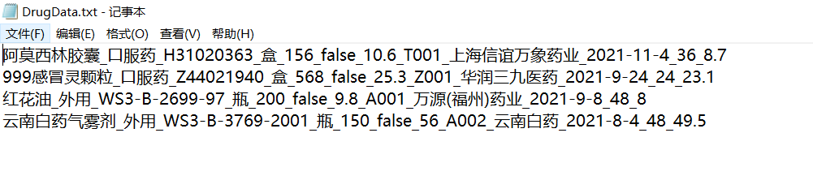

README.txt文件为格式说明文件

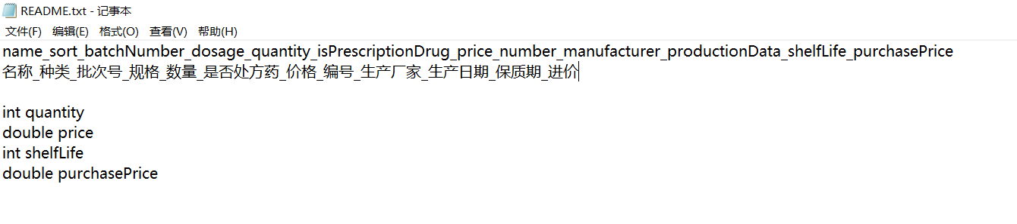

1. 员工信息存储文件夹



其中：



PersonData.txt文件为数据存储文件

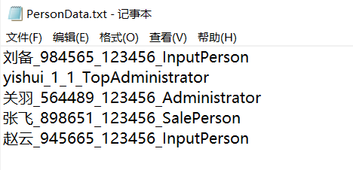

README.txt文件为格式说明文件

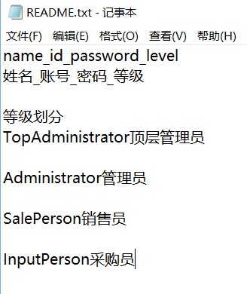

3、操作记录存储文件夹



其中：



SaleRecordSheetData.txt文件为销售记录存储文件

注：该文件夹在计划中还要存储入库信息和分析信息，由于时间关系并未完成。

4、界面绘制图片文件夹



该文件夹中存储有界面绘制图片

1. 具体功能说明
2. 登录：

登录界面

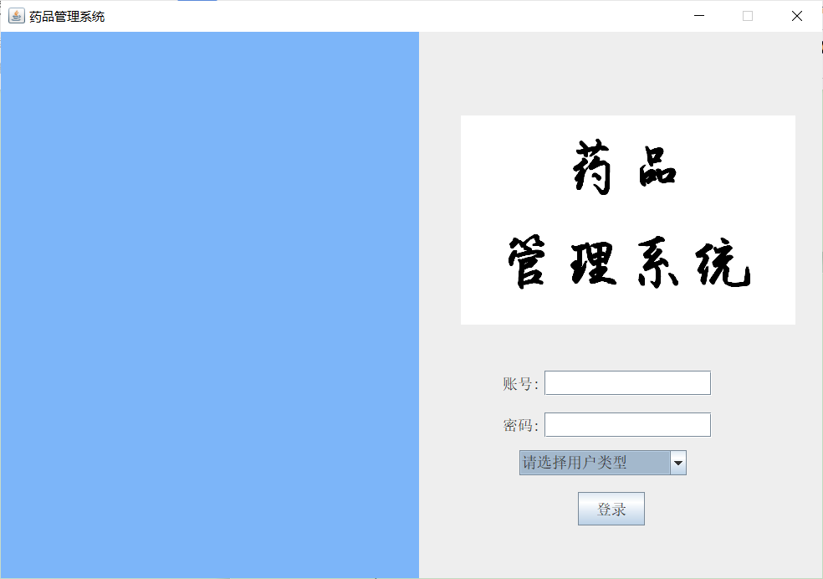

输入正确的账号密码并选择等级后，点击登录按钮，才能进入下一界面：

若输入信息有错误，屏幕将不会反应：

最初始存储的员工信息：

账号：1 密码：1 用户类型：顶层管理员

账号：564489 密码：123456 用户类型：管理员

账号：898651 密码：123456 用户类型：销售员

账号：945665 密码：123456 用户类型：进货员

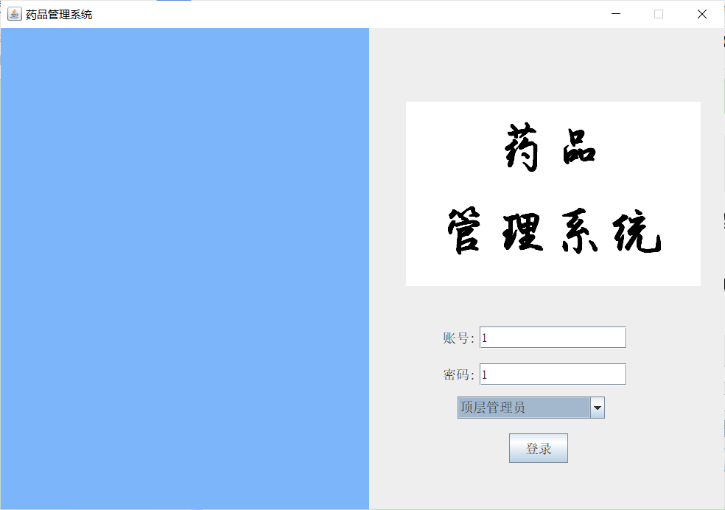

1. 工作界面：

不同等级的工作界面不同，但同一功能在不同用户等级的使用方法相同。

顶层管理员界面：

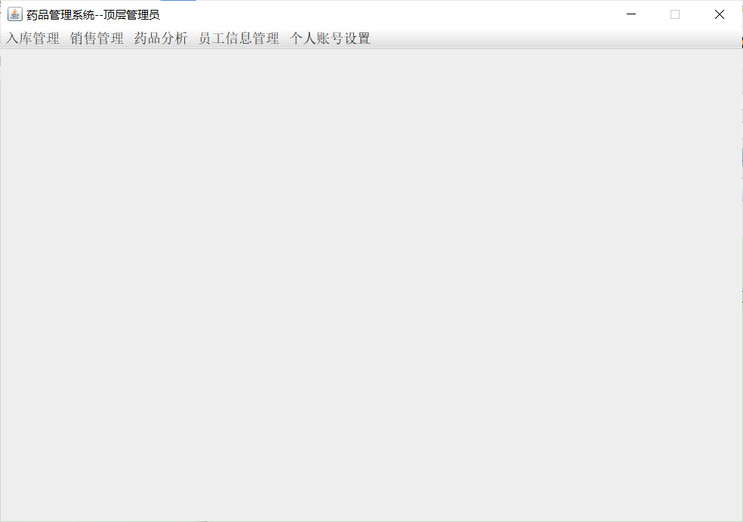

管理员界面：

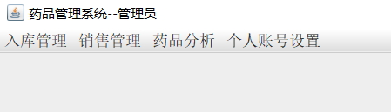

销售员界面：

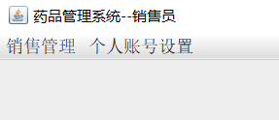

进货员界面：

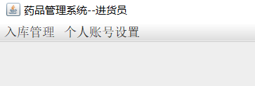

3、增加药品

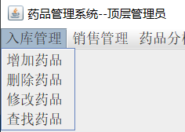

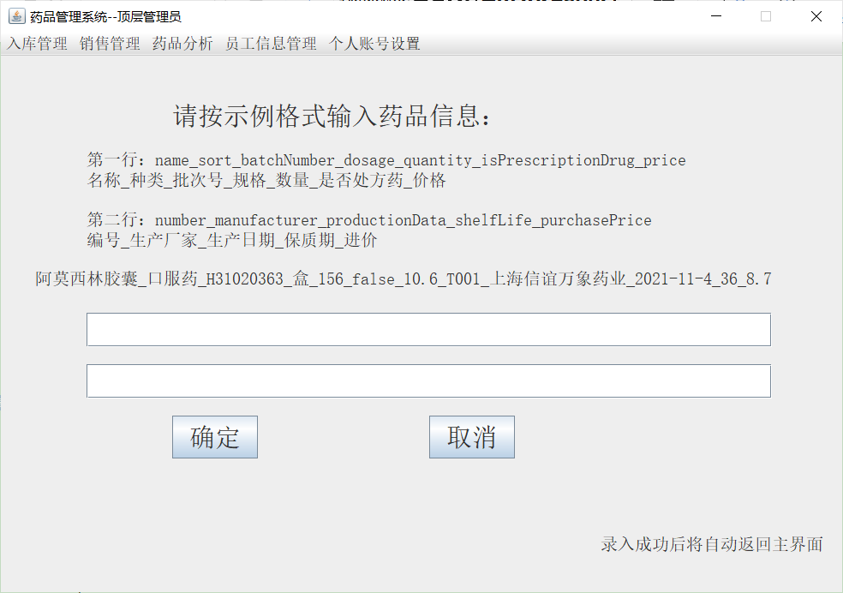

输入信息：

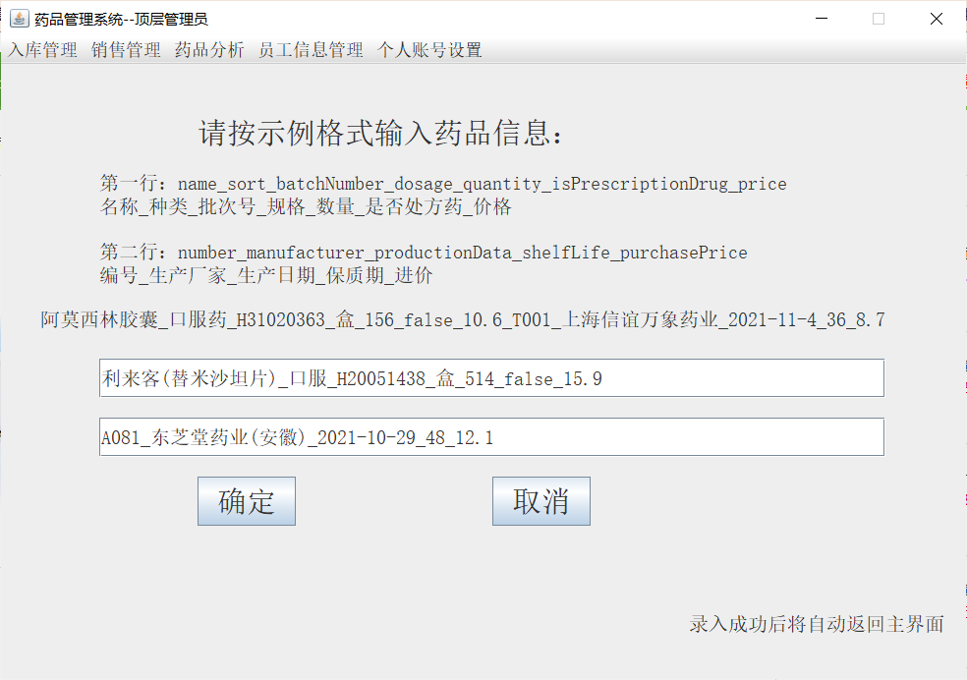

保存成功（在文件中可以看到）：

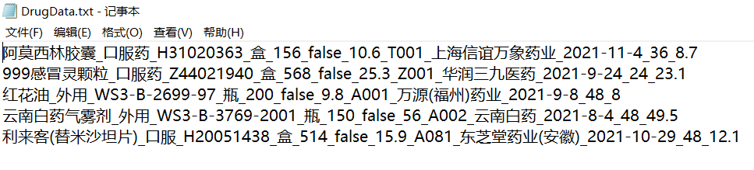

如果输入格式不正确（将会报错）：

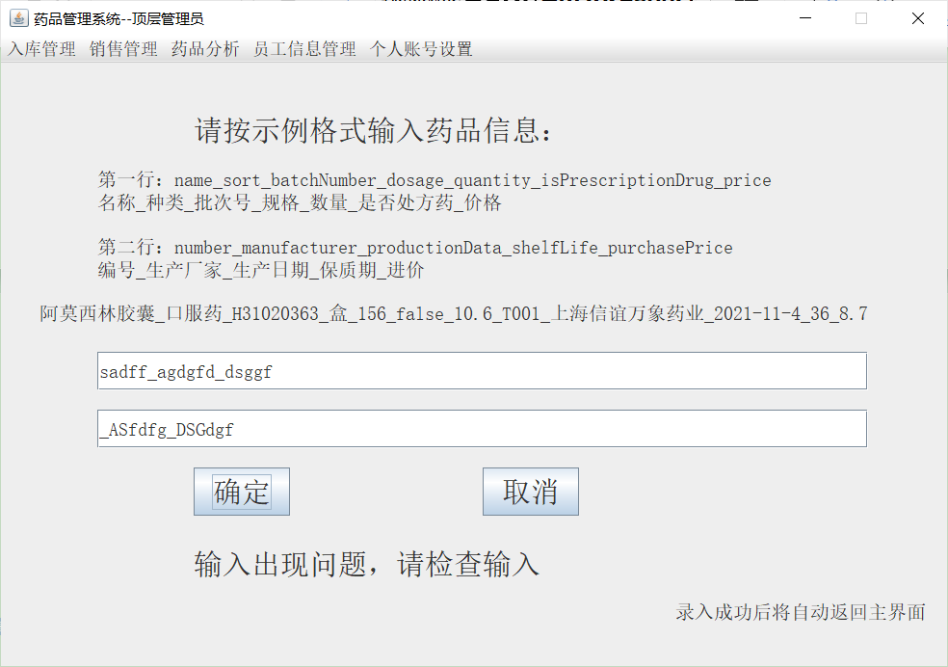

按取消键退出该界面（不能直接点击其他功能，会出现问题）。

1. 删除药品：

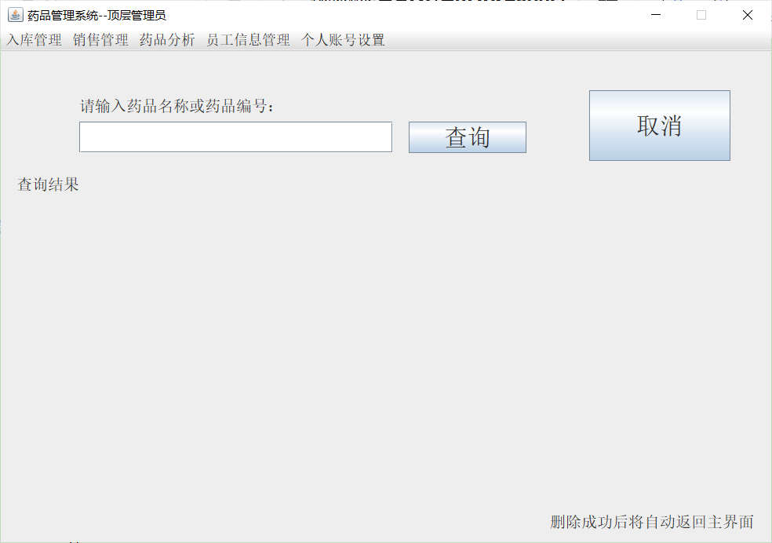

输入编号（如果编号或名称不正确将不会有反应）：

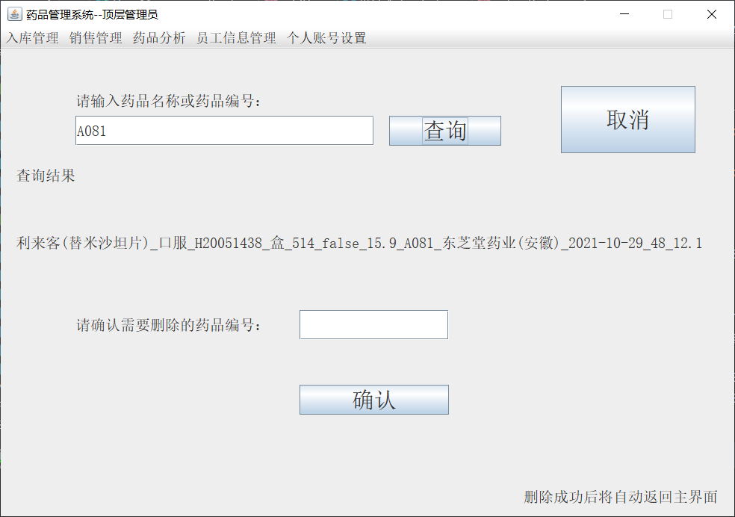

再次输入药品编号并按确认删除该药品（如果编号不正确将不会有反应）

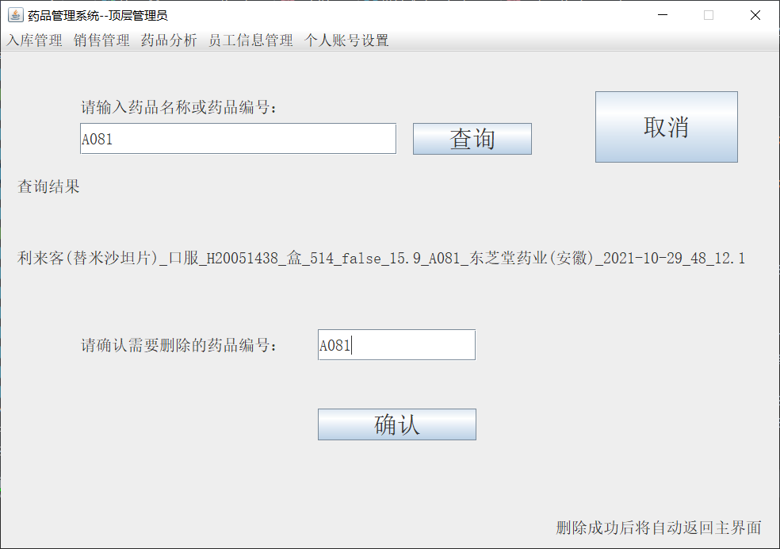

删除后文件中将不存在该药品

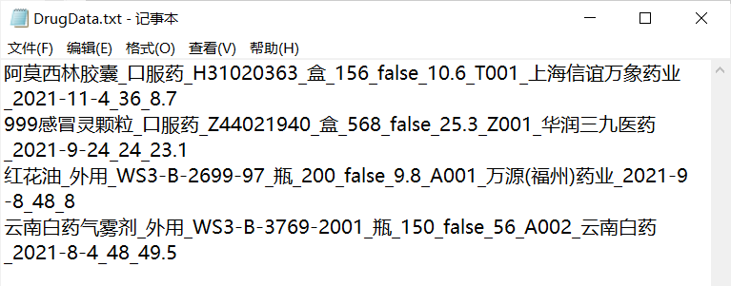

按取消键退出该界面（不能直接点击其他功能，会出现问题）。

1. 修改药品

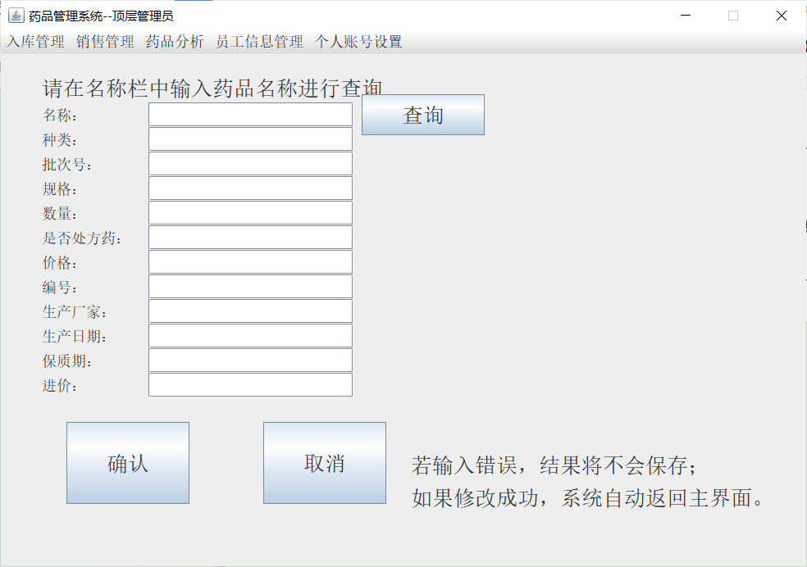

输入正确的药品名称进行查询，查询后将自动显示相关信息：

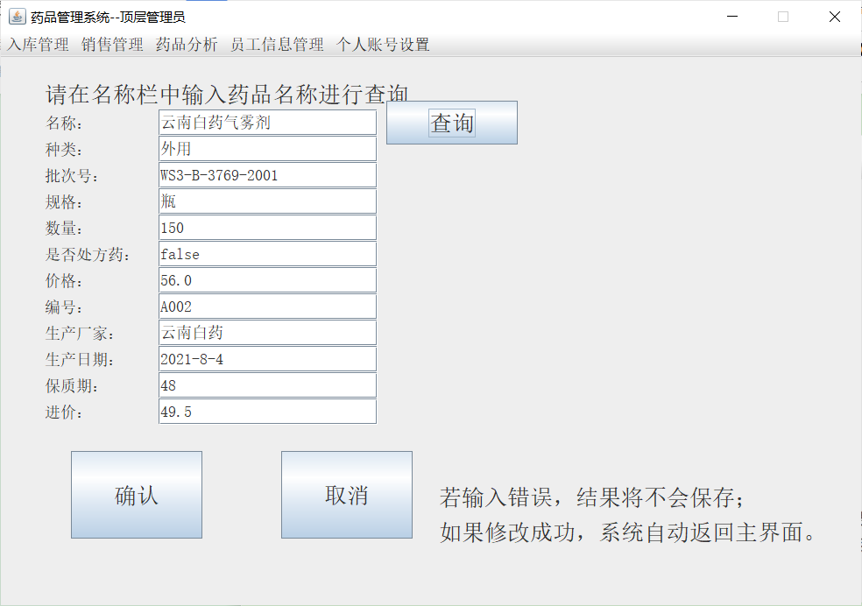

修改后按确认修改。

按取消键退出该界面（不能直接点击其他功能，会出现问题）。

1. 查找药品

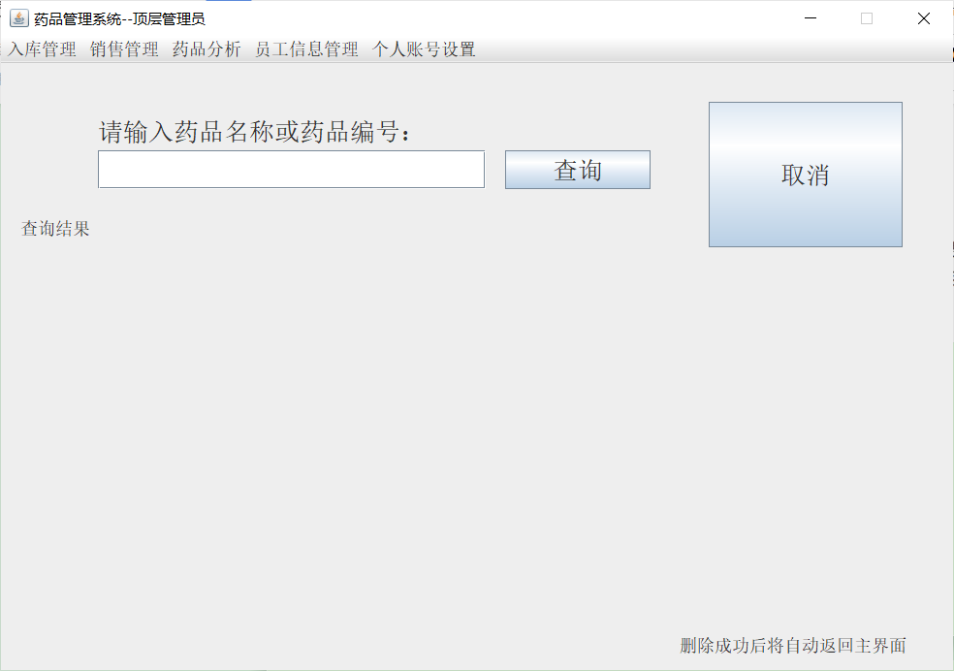

输入编号（如果编号或名称不正确将不会有反应），显示查询结果：

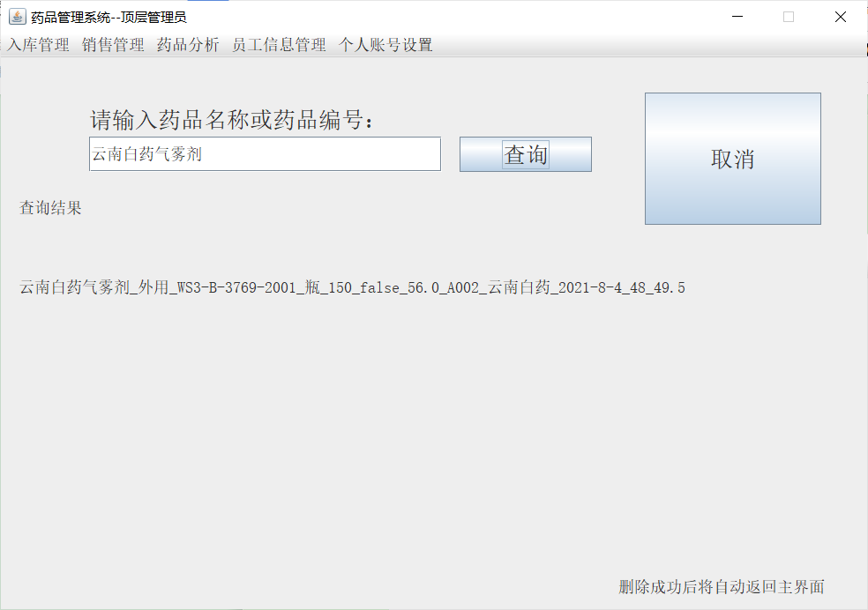

按取消键退出该界面（不能直接点击其他功能，会出现问题）。

6、增加销售记录

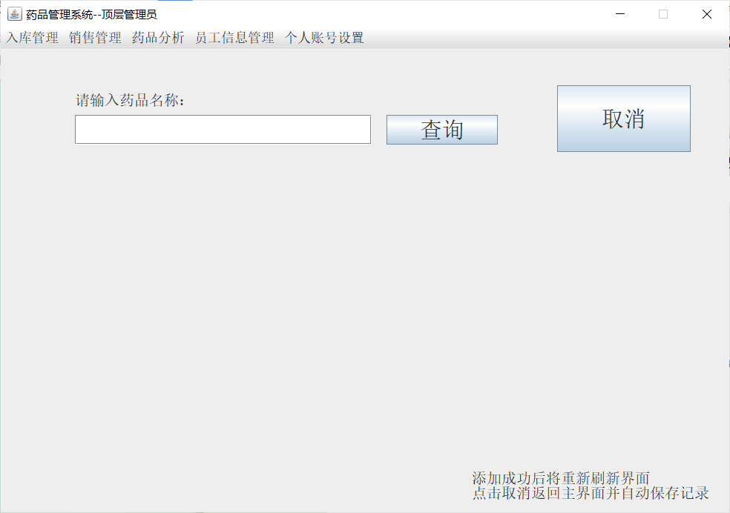

输入药品名称查询药品（如果编号或名称不正确将不会有反应）：

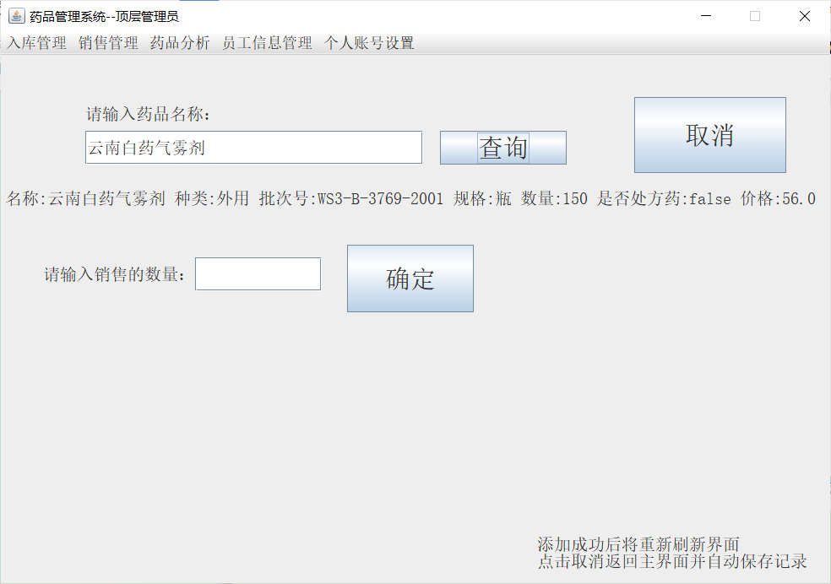

输入销售的数量并点击确认：

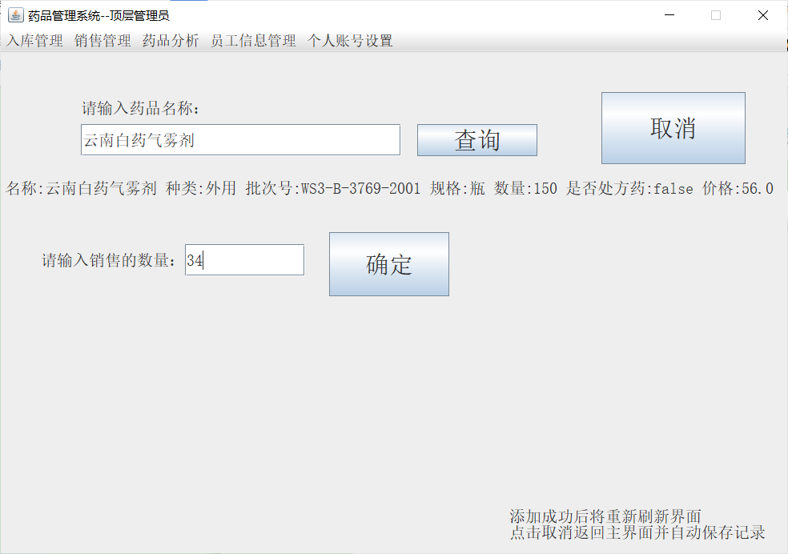

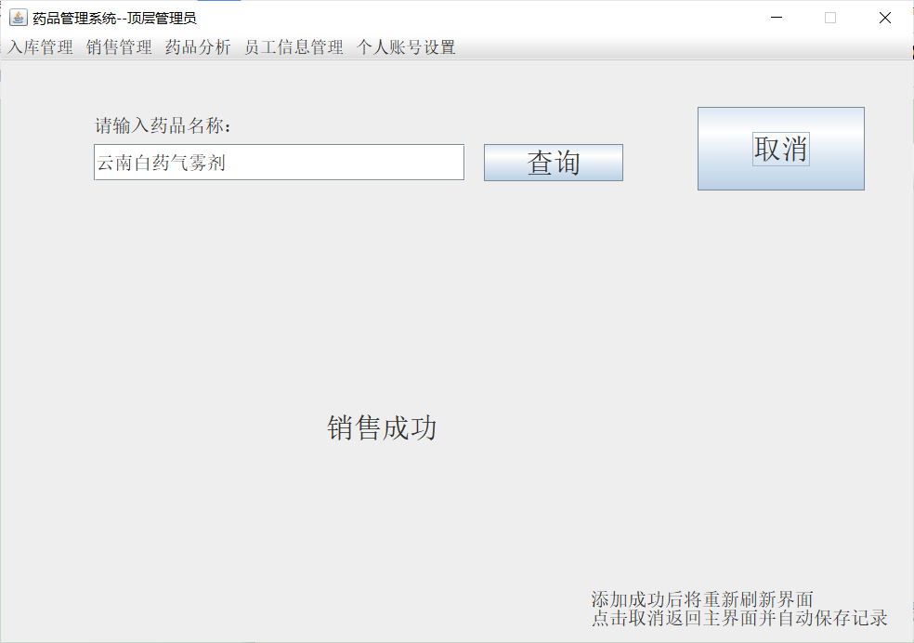

可以在该界面继续销售药品

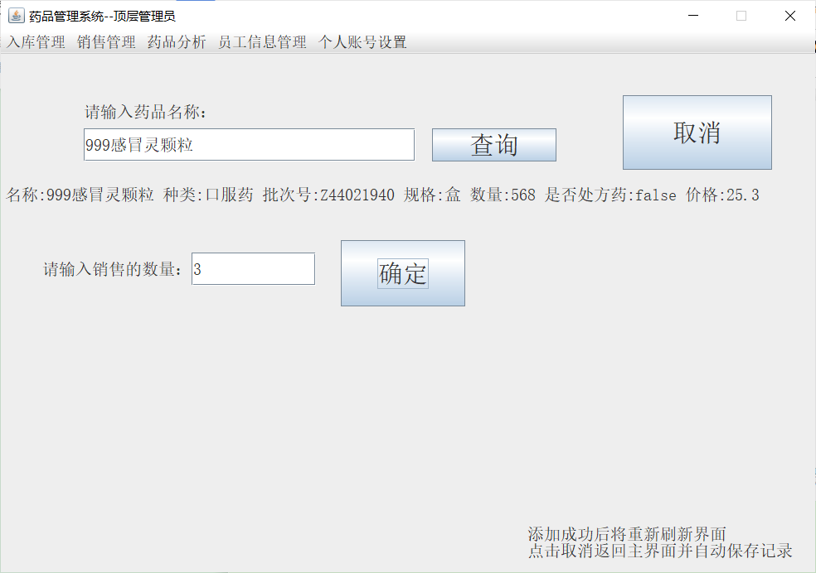

销售完药品后点击取消将会为此次销售生成一个独一无二的销售编号，并退出该界面。

7、查找销售记录

将会显示所有的销售记录

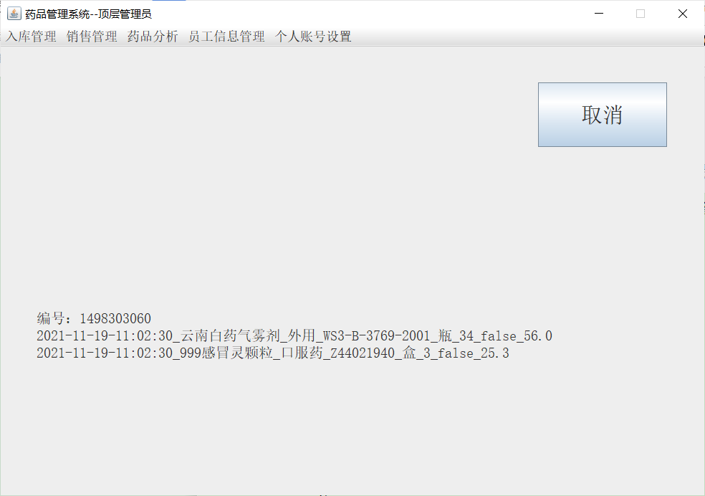

1. 删除销售记录：

该界面会显示所有的销售记录，从中选择合适的编号，输入后点击确认删除。（若输入错误将不会有反应）

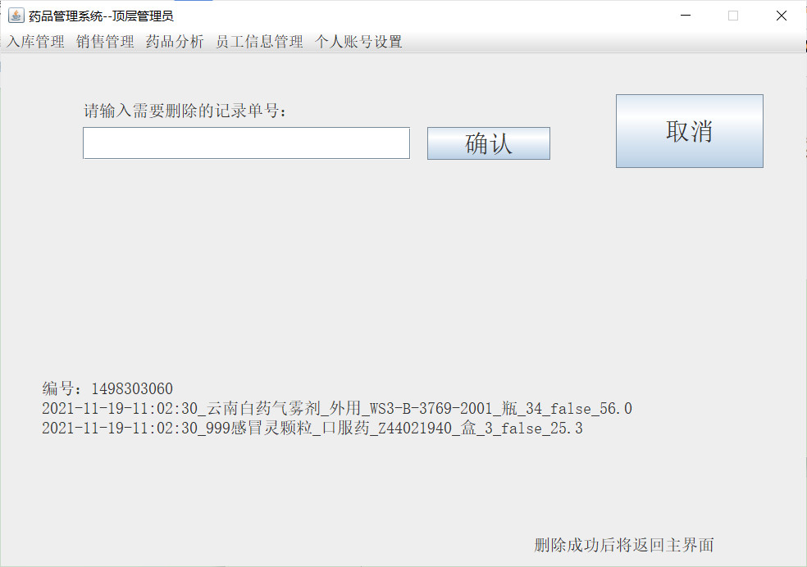

点击确认后删除：

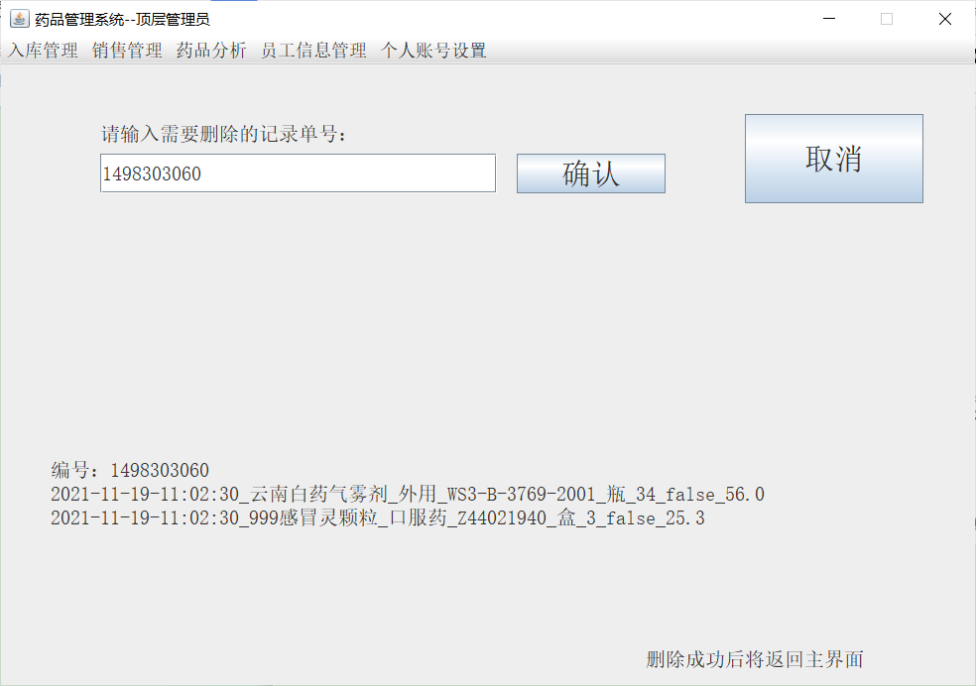

再次查找销售记录，发现已经删除成功：

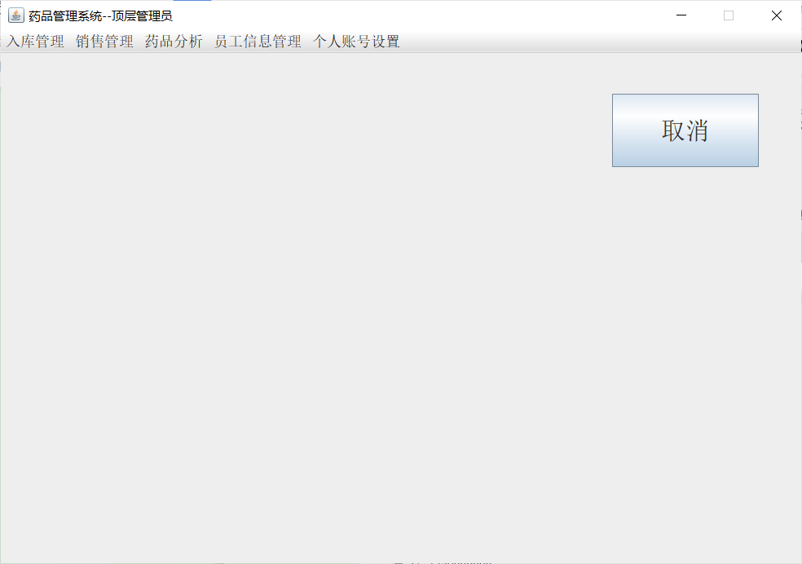

1. 增加员工信息：

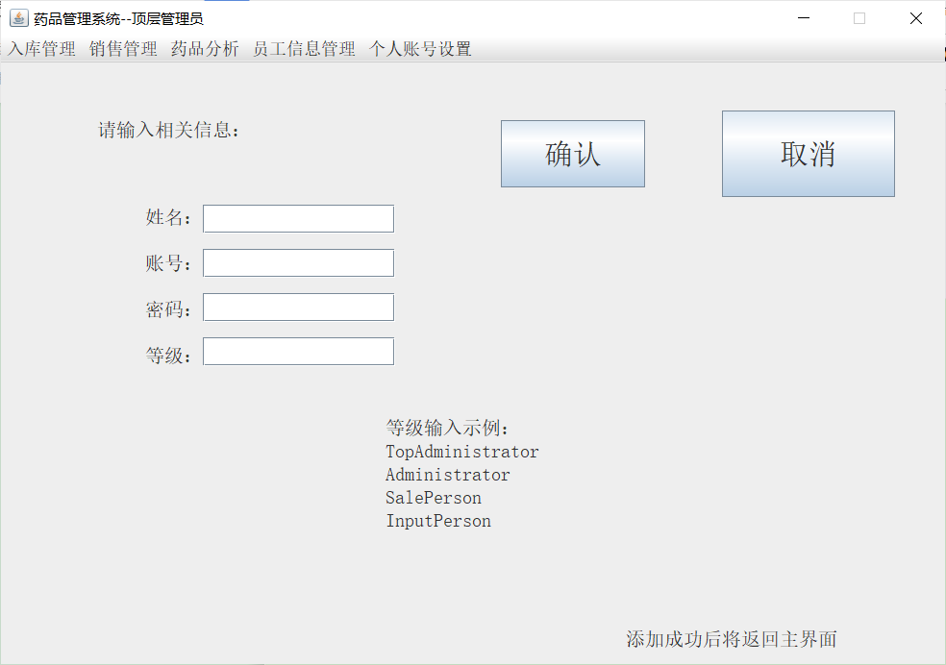

输入相关信息，点击确认，（若信息格式错误，将不会有反应）

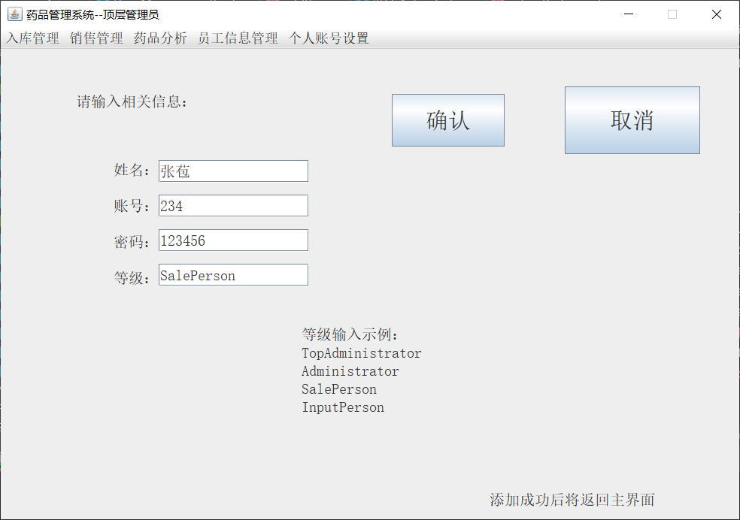

若员工信息已经录入，会显示：

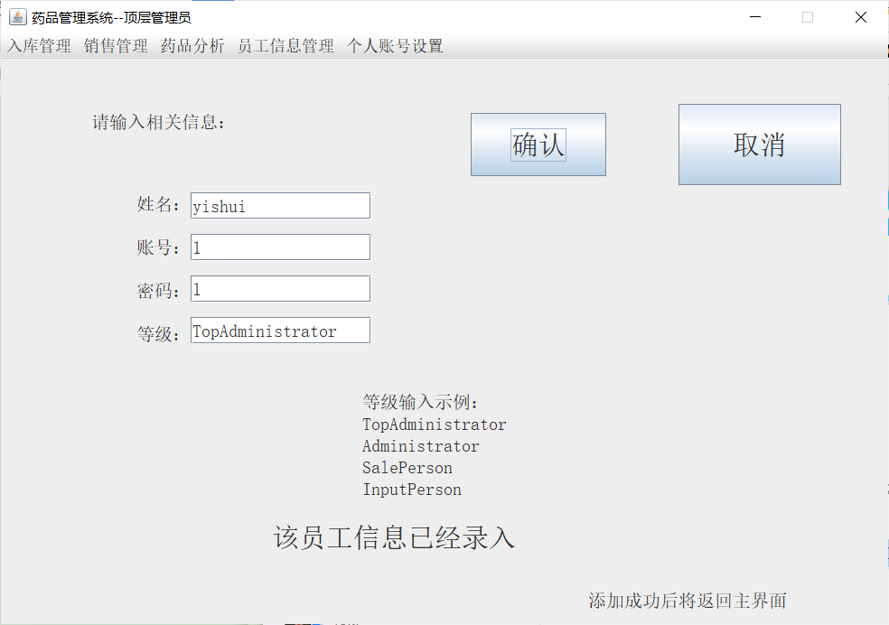

在文件中可以找到已经添加：

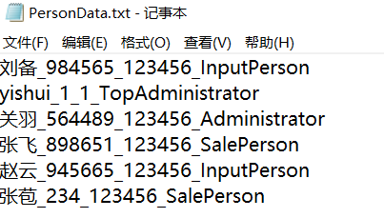

1. 查找员工信息

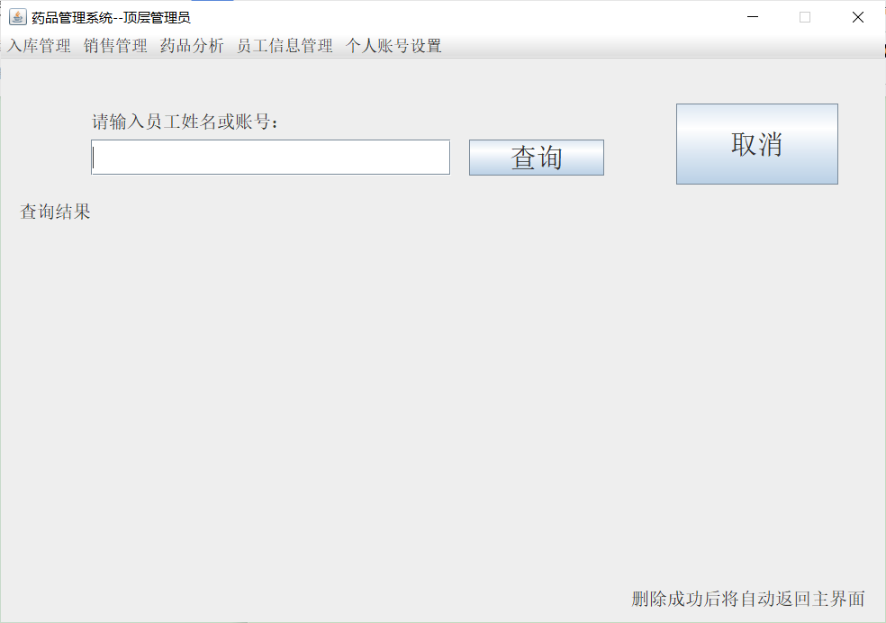

输入员工姓名，点击查询进行查找：

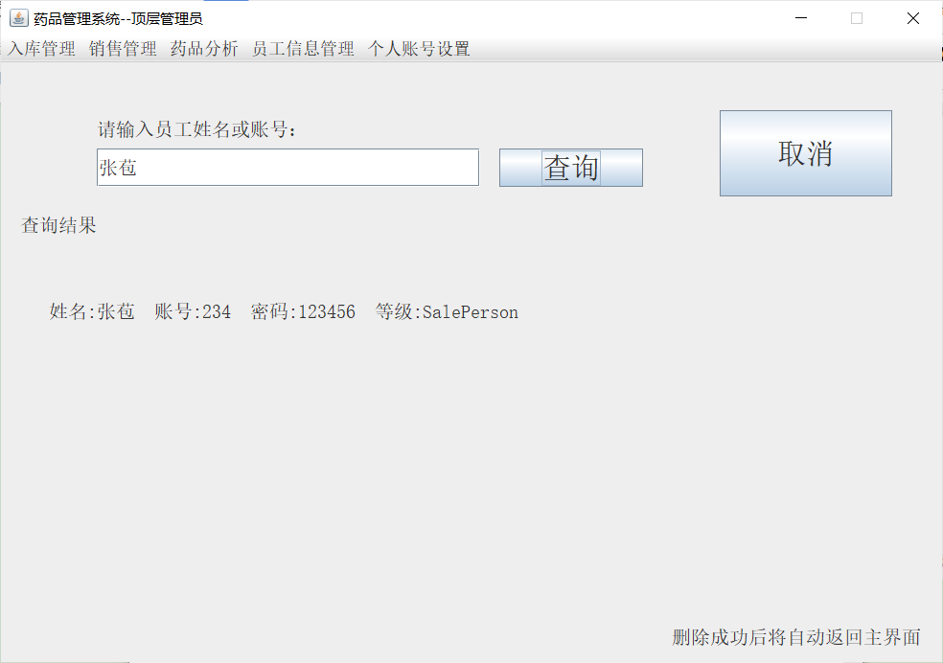

查找成功，按取消返回

1. 修改员工信息

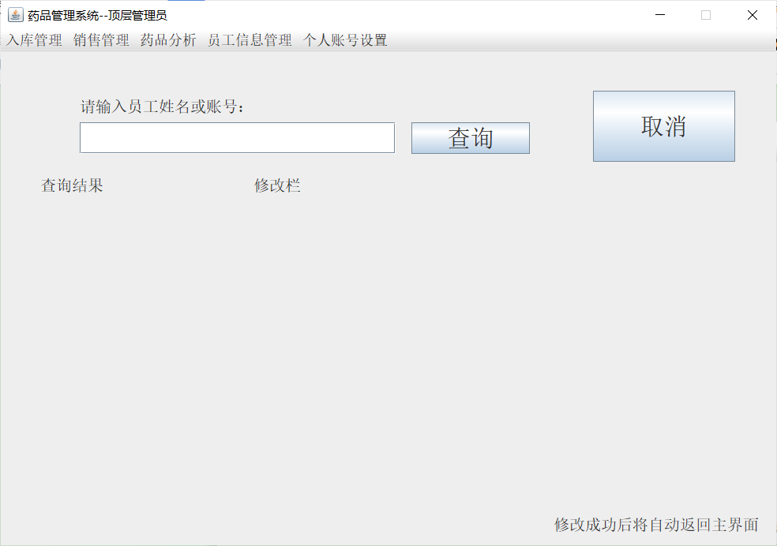

输入员工姓名，点击查询进行查找：

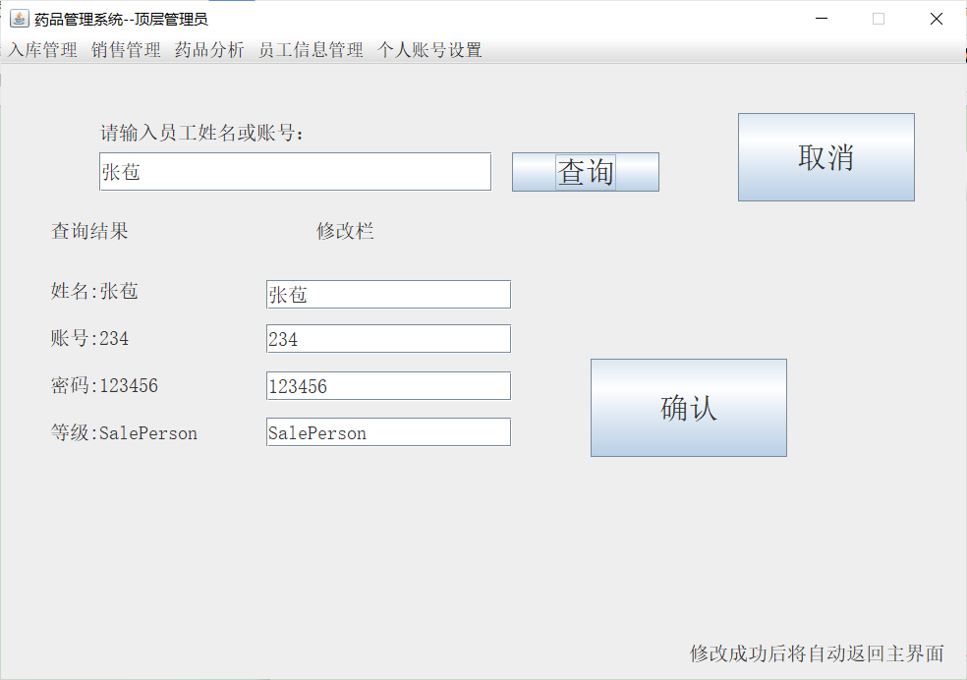

修改后点击确认进行保存：

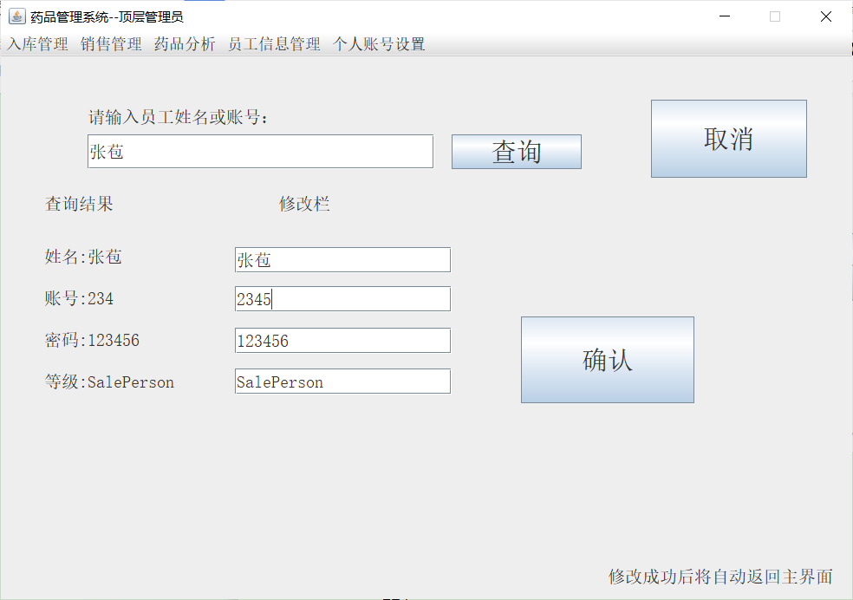

保存后查询发现信息已经修改：

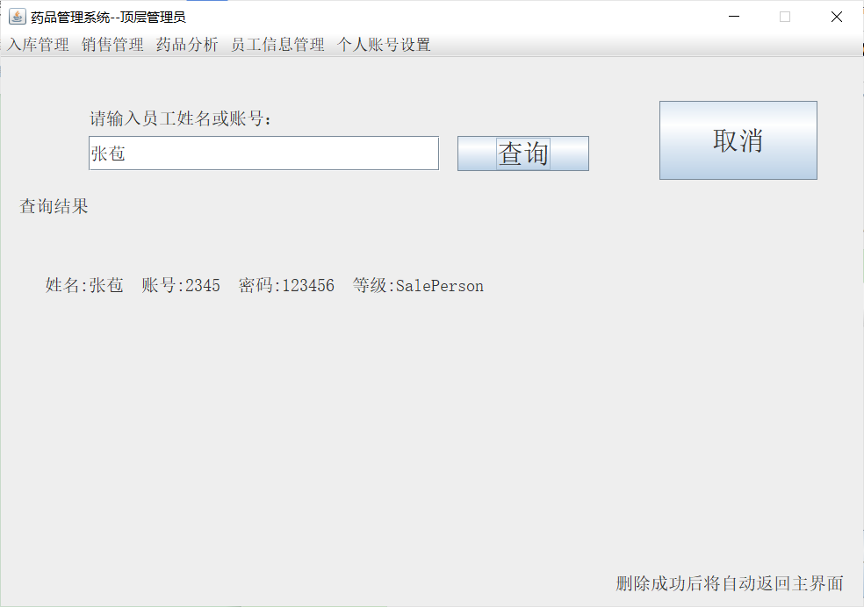

1. 删除员工信息：

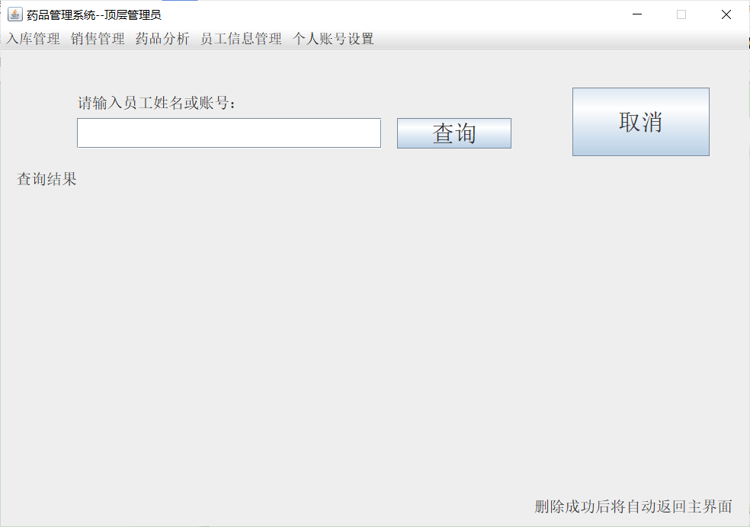

输入姓名进行查询：

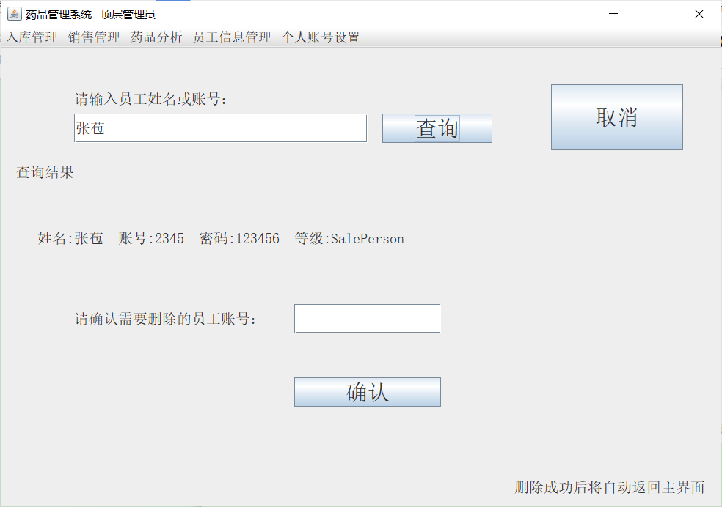

再次输入账号点击确认进行删除：

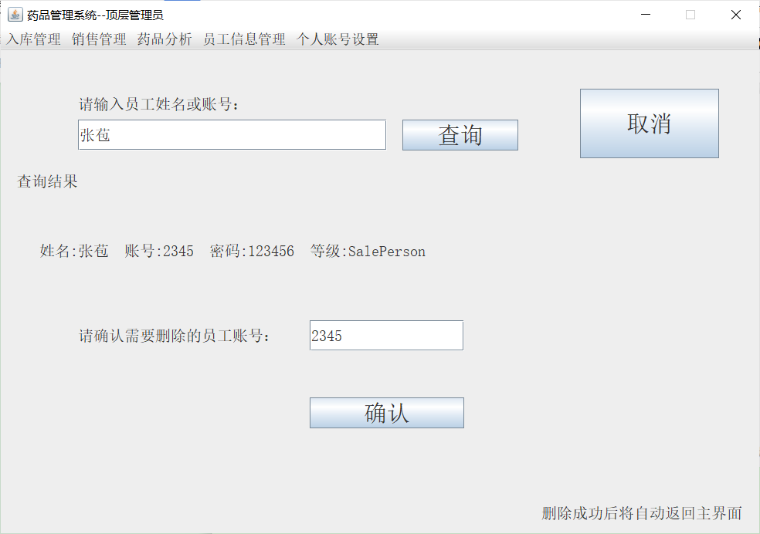

查看文件发现已经删除：

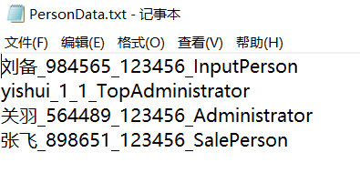

1. 修改密码

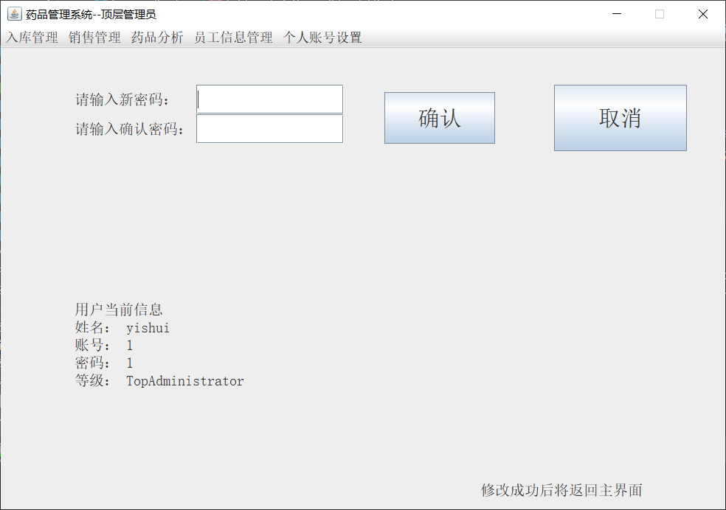

输入新密码后点击确认修改：

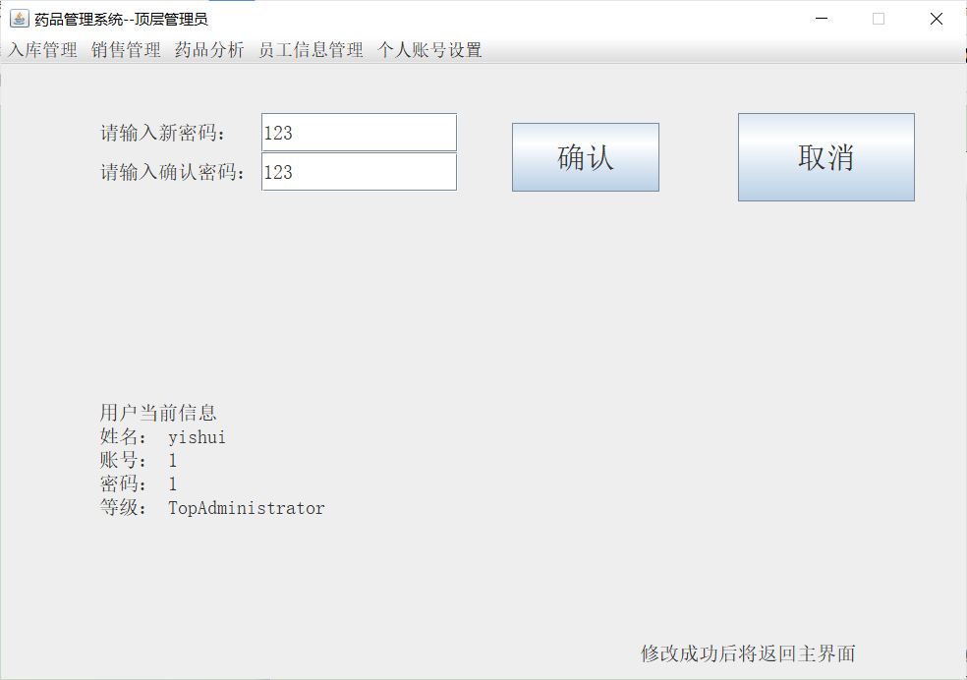

查询员工信息发现密码已经修改：

